组装评估

计算N50、N90
基因组连续性评估，很多软件都可以计算，我一般使用程序ss.o，二代数据contigN50可能只有几十到几百K，scafffold N50可能不到1M；三代数据是没有gap的，只有contig，N50一般十几到几十M；
Plain Text
ss.o genome.fa > genome.fa.sso
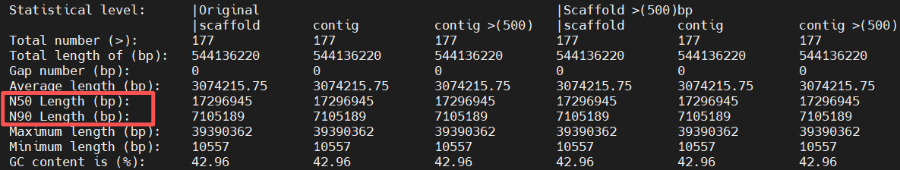

Busco评估
使用相应的Busco数据库对基因组完整性进行评估，目前三代组装基本都能达到90%以上，好的能到95%甚至98%以上；
Plain Text
busco --offline -l vertebrata_odb10 -m geno -c 10 -i genome.fasta -o genome
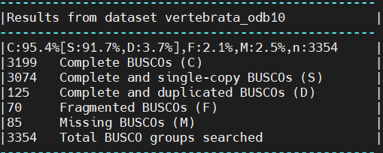

GC DEPTH
GC含量判断污染，通过数据比对基因组计算深度分布，多簇分布可能是污染、高杂合、高重复等；
Plain Text
#二代数据GC分析，该流程使用soap比对
SOAP_pipeline.pl fq.lst genome.fa -liblen lib -sd "1,1" -qopts="-q queue -P PROJECT -l num_proc=3 -binding linear:6 " -verb -windl 10000 -gzip -step 12345 >step1.log 2>step1.err
#三代数据，根据深度分布和基因组计算
cov2wind.pl PB.base.cov genome.fasta 1000 >ccs_gc_depth.wind
Rscript plot.R
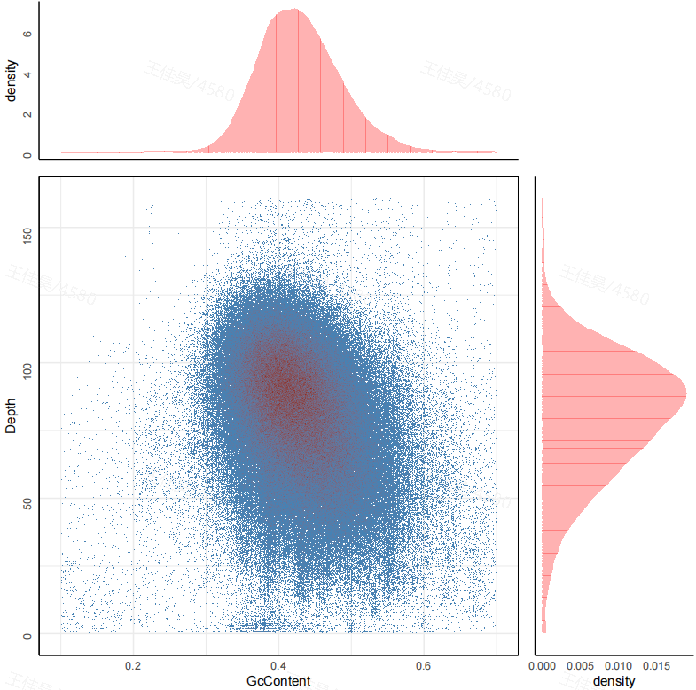

基因组去冗余
如果觉得基因组偏大，可能存在冗余，可以去冗余之后再做GC Depth分析。
Plain Text
#redundans，很慢
redundans.py -v -t 5 -f genome.fa -i *fq.gz.clean.gz -o output --noscaffolding --nogapclosing
#purge_dups，minimap2比对速度很快
minimap2 -xmap-pb genome.fasta Hifi.fasta.gz |gzip > minimap2.paf.gz
purge_dups-1.2.5/bin/pbcstat minimap2.paf.gz
python purge_dups-1.2.5/scripts/hist_plot.py -X 50 PB.stat depth_stat
purge_dups-1.2.5/bin/calcuts PB.stat >cutoffs 2>calcults.log
purge_dups-1.2.5/bin/split_fa genome.fasta >asm.split
minimap2 -t 10 -xasm5 -DP asm.split asm.split | gzip > asm.split.self.paf.gz
purge_dups-1.2.5/bin/purge_dups -2 -T cutoffs -c PB.base.cov asm.split.self.paf.gz > dups.bed 2> purge_dups.log
purge_dups-1.2.5/bin/get_seqs -e dups.bed genome.fasta

基因组校正
使用nextpolish，利用二代数据（准确度高）或三代数据进行校正
Java
[General]
job_type = sge
job_prefix = nextPolish
task = best
rewrite = yes
rerun = 3
parallel_jobs = 50
multithread_jobs = 5
deltmp = yes
genome = ./genome.fa
genome_size = auto
workdir = ./01_rundir
polish_options = -p {multithread_jobs}
#paralleltask
submit = qsub -binding linear:{cpu} -l vf={mem},num_proc={cpu} -q queue -P PROJECT -o {out} -e {err} {script}
kill = qdel {job_id}
check_alive = qstat -j {job_id}
job_id_regex = (\d+)
[sgs_option]
sgs_fofn = ./sgs.fofn
sgs_options = -max_depth 100 -bwa
#[lgs_option]
#lgs_fofn = ./lgs.fofn
#lgs_options = -min_read_len 5k -max_depth 100
#lgs_minimap2_options = -x map-ont

merqury评估
只做过一次，polish之后的基因组qv值不增反降，简书上说，“一般二代数据 QV 30以上，三代数据QV 60以上，则认为结果较好”，但我的基因组没有达到这个效果（polish之后二代50，三代47），依然用作后续分析了，暂时没什么太大问题。
https://github.com/marbl/merqury
Bash
source activate /miniconda3/envs/merqury
mq="/miniconda3/envs/merqury/share/merqury"
#k=21
gzip -dc HiFi.fa.gz > input.fa
meryl k=21 memory=50G threads=10 count output hifi.meryl input.fa
merqury.sh hifi.meryl genome.fa genome

